**Annexes**

BTS IRIS 2ème année

Immaculée Conception – LAVAL

Sommaire

Design de l’Application Locker Control : 3

• Login pour le Livreur ou l’Opérateur : 3

• Livreur : 5

- *Ouverture des consignes vides :* 5

- *Dépôts de colis :* 5

• Opérateur de maintenance : 7

- *Configuration du Système :* 7

Diagramme de séquence de l’ouverture des consignes vides 9

# Design de l’Application Locker Control :

Légende : Les contours de différentes couleurs représentent les clics de l’utilisateur et les flèches représentent le changement de page.

* 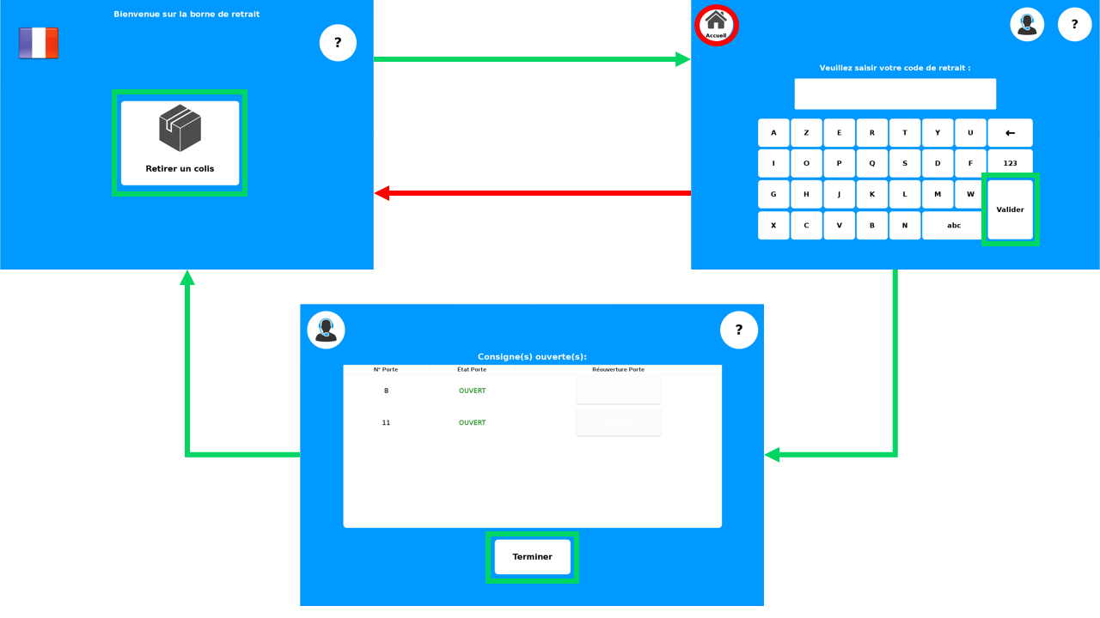Client :
* Login pour le Livreur ou l’Opérateur :

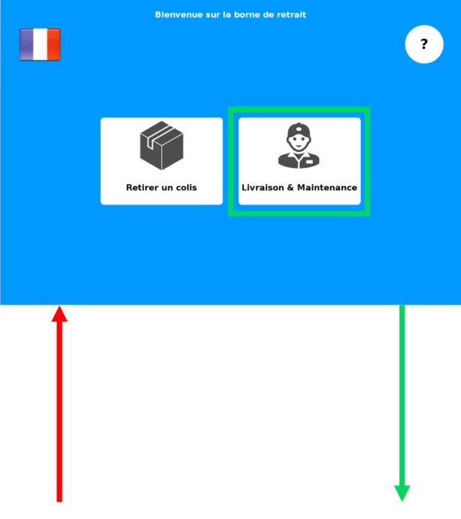

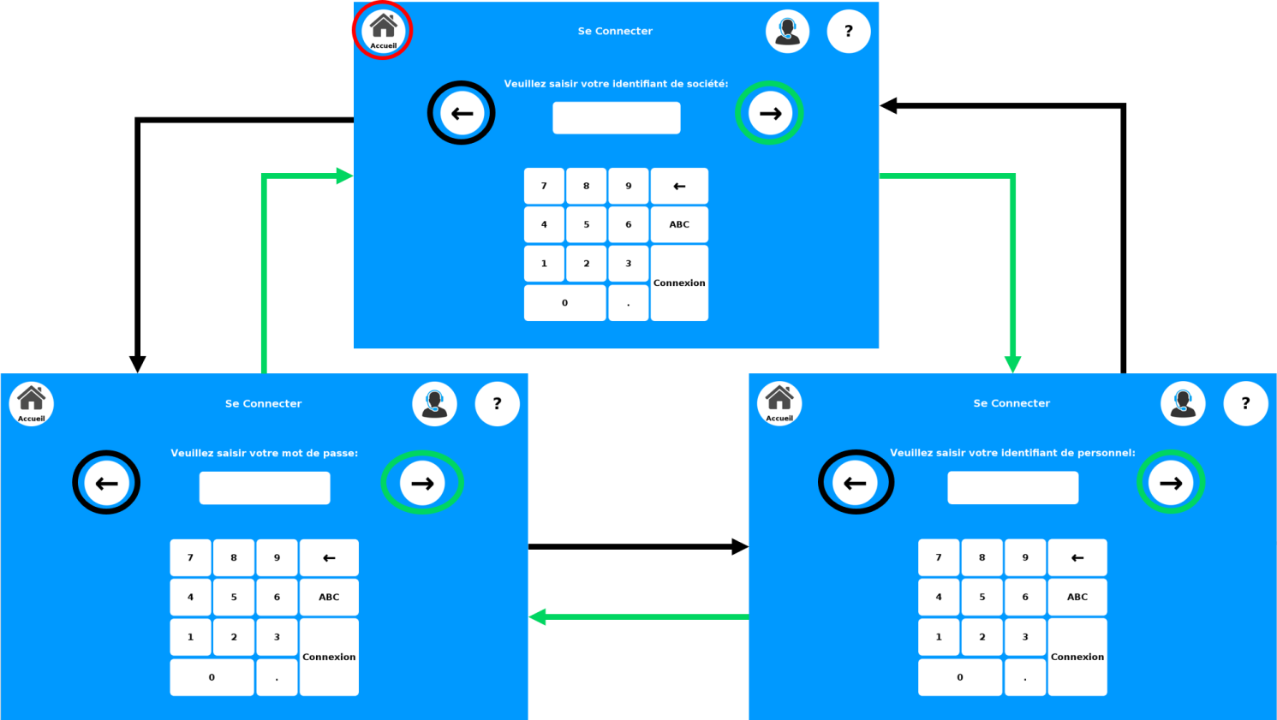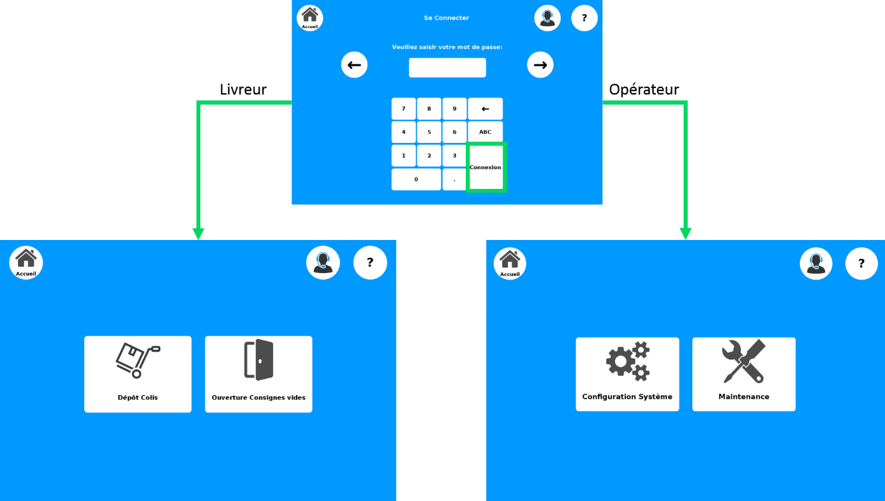

* Livreur :
* *Ouverture des consignes vides :*

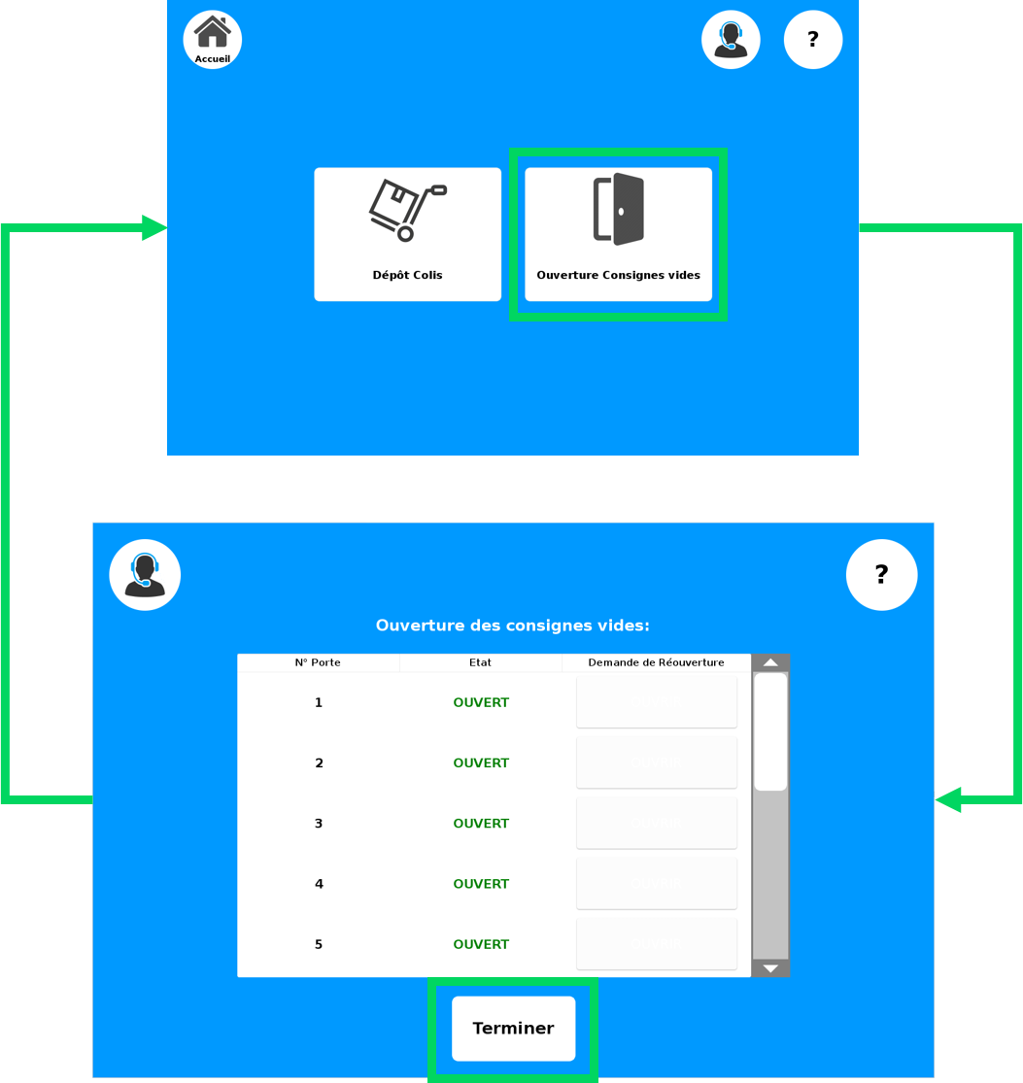

* *Dépôts de colis :*

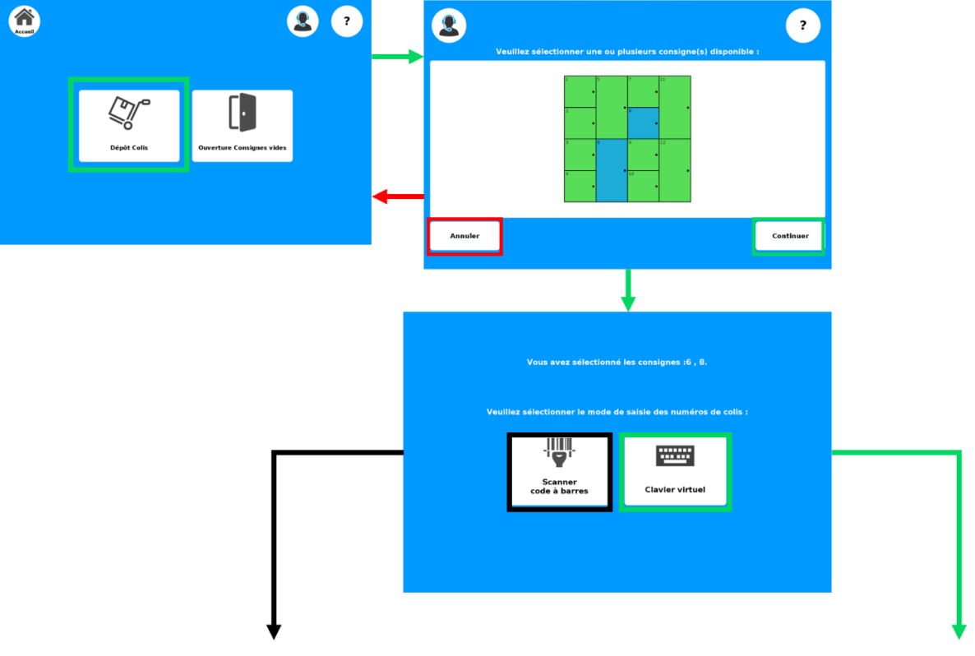

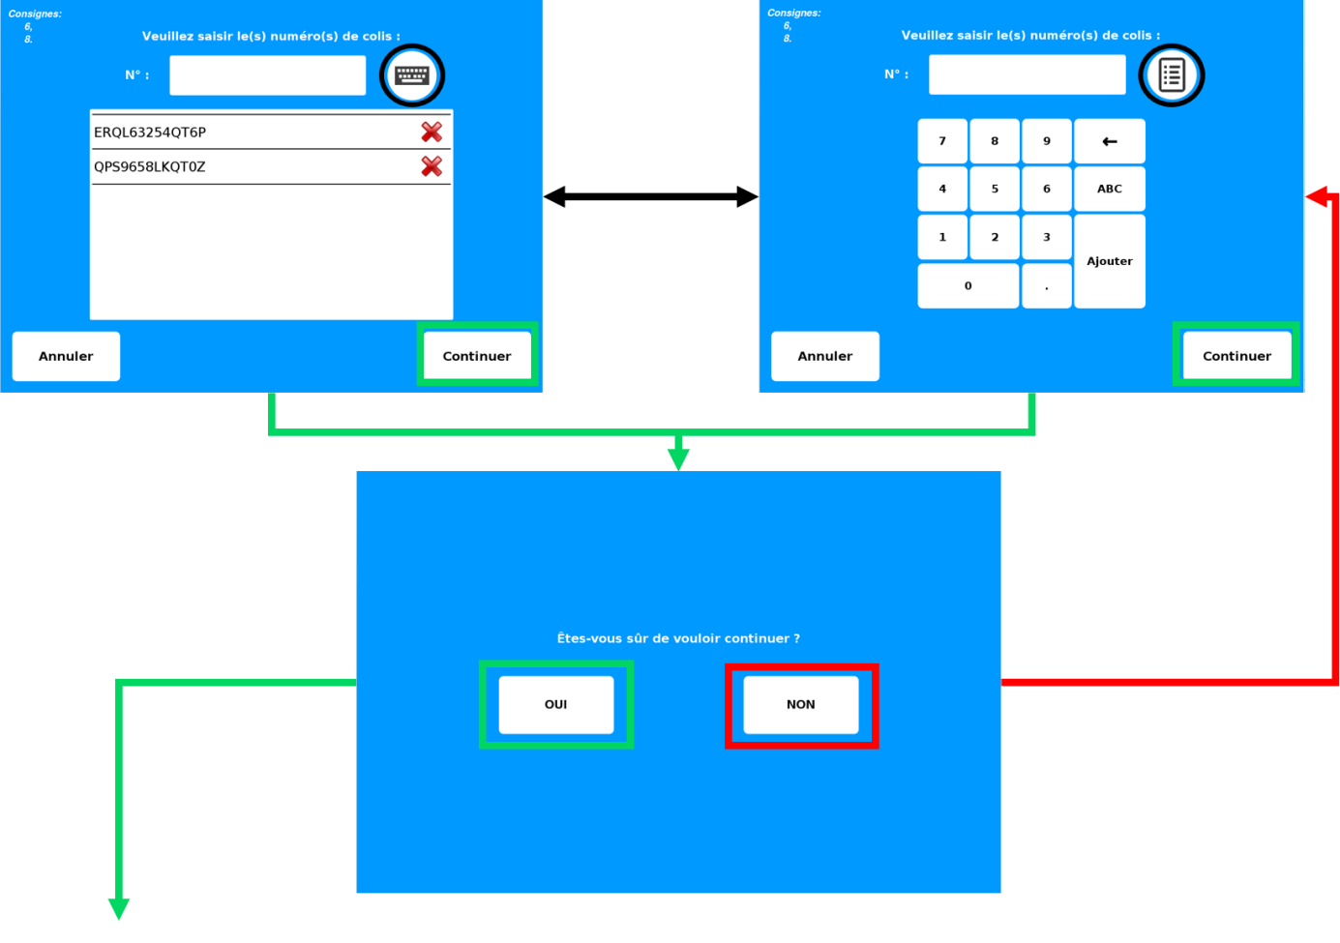

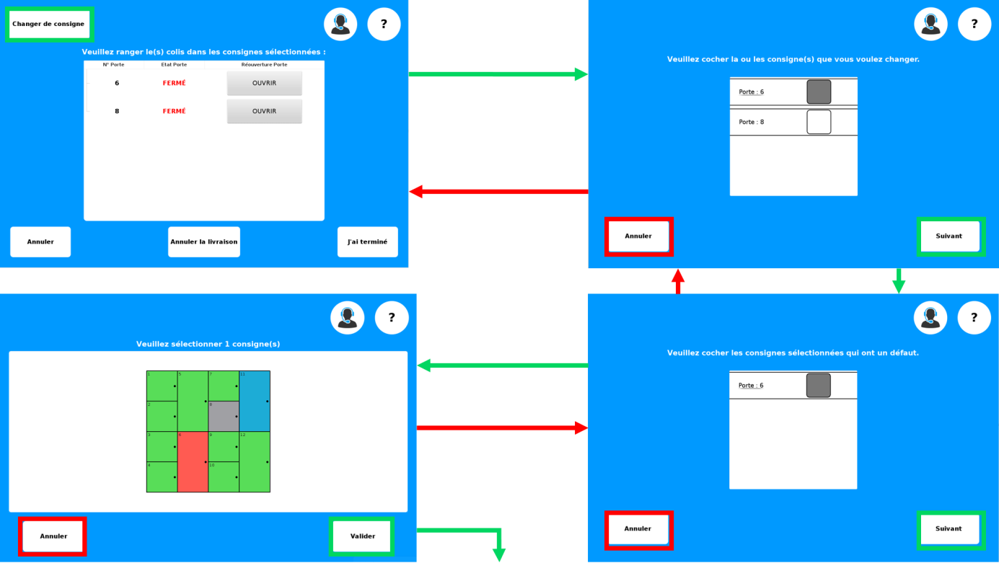

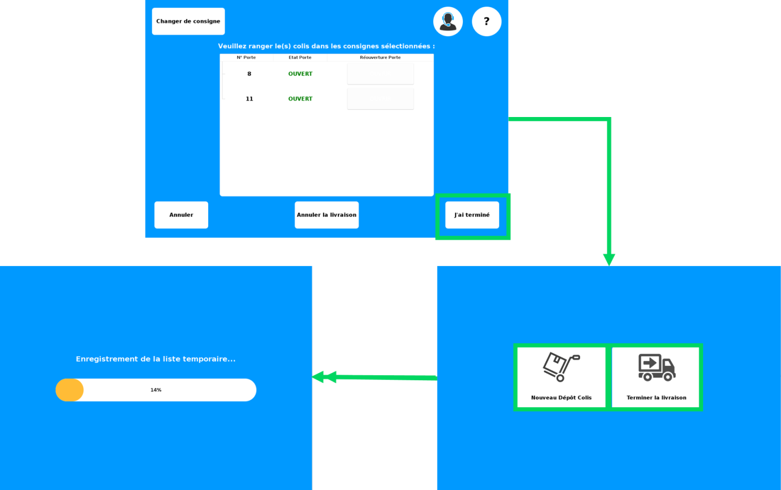

## Opérateur de maintenance :

### *Configuration du Système :*

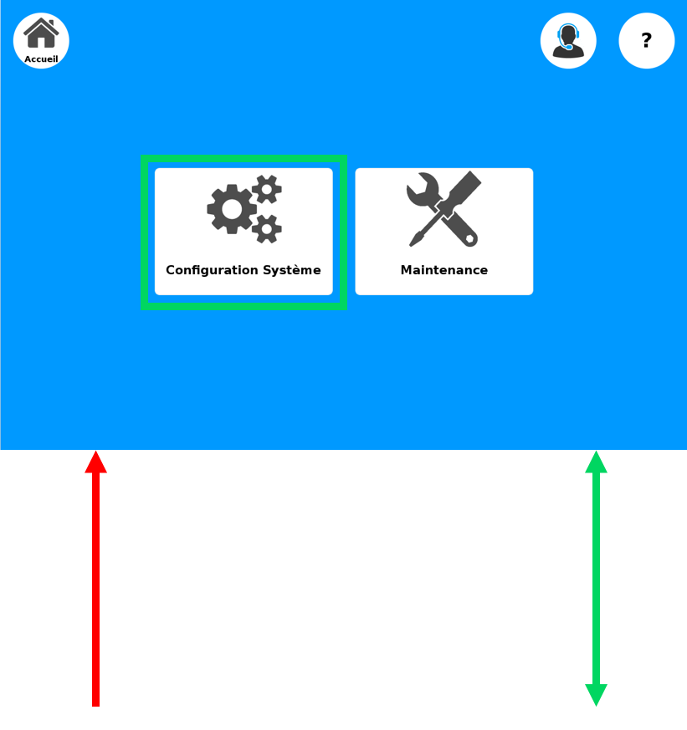

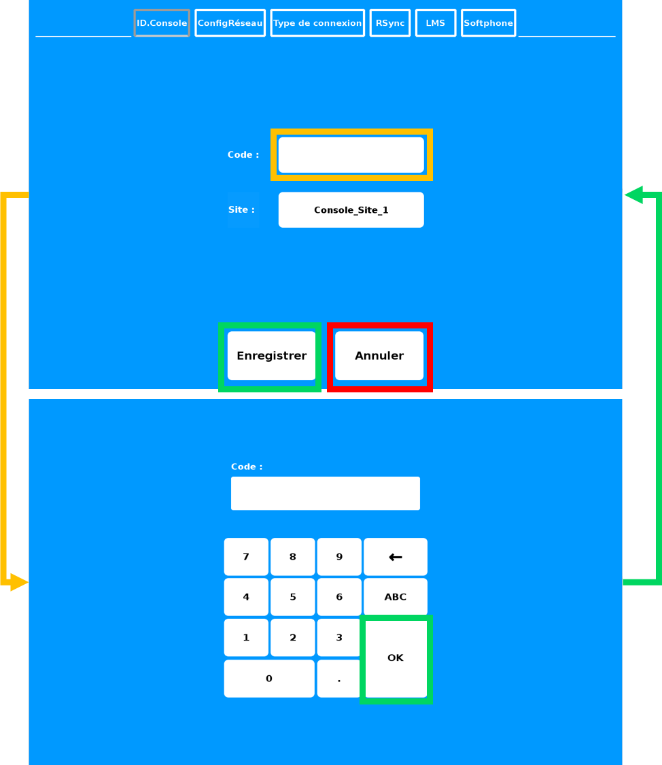

# Diagramme de séquence de l’ouverture des consignes vides

